아시아나 직원은 "쫓겨날까 걱정"···대한항공은 "경영악화 우려"

**대한항공, 아시아나 인수에···양사 직원들 우려 목소리  
아시아나 "인수 후 노선 줄이면 우리부터 구조조정 할것"  
대한항공 "합병 찬성하지만 현실적으론 애물단지 될수도"**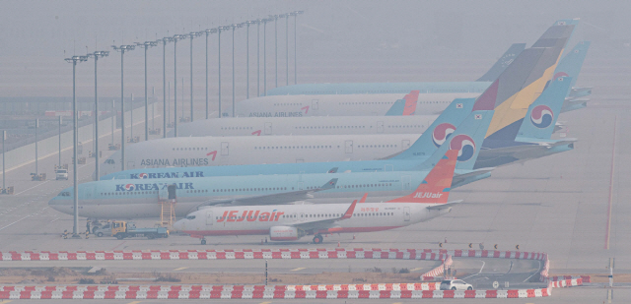지난 16일 인천국제공항 주기장에 나란히 서 있는 두 항공사의 항공기./이호재기자.  
[서울경제] 대한항공이 아시아나항공 인수를 공식 확정하면서 양사 직원들 사이에서 우려의 목소리가 커지고 있다. 아시아나항공 직원들은 통합 이후 구조조정을, 대한항공 직원들은 경영 악화를 걱정하는 모습이다.  
  
지난 16일 직장인 익명게시판 애플리케이션(앱)인 블라인드에는 불안과 아쉬움이 담긴 아시아나항공 직원들의 게시글이 줄을 잇고 있다. 한 직원은 “해야 할 일은 쌓여 있는데 이걸 하는 게 무슨 의미가 있나 싶다”며 “그 시간에 진지하게 미래에 대한 고민을 해야 하나 하는 생각이 든다”는 글을 올렸다. 또 다른 직원은 “아시아나로 일하고 싶고 비행하고 싶다. 너무 슬프다”는 글을 남기기도 했다. “유니폼 입고 출근하기가 슬퍼진다” “정말 자부심 가지고 일했는데···” 등의 반응이 이어졌다. 아시아나항공 객실 승무원 A(25)씨는 “인수되면 노선을 줄일텐데 대한항공보다는 아시아나항공 직원들을 중심으로 구조조정을 하게 될 것”이라며 “다른 국내 항공사와 외국계 항공사들도 다 상황이 좋지 않아 잘리면 갈 곳도 없다”고 말했다.  
  
대한항공 직원들도 우려가 크기는 마찬가지다. 한 대한항공 직원은 블라인드에 올린 게시글에서 “합병에는 원칙적으로 찬성하지만 현실적으로 보면 아시아나는 자본잠식 상태라 자칫 애물단지가 될 수 있다”며 “아시아나항공을 구조 조정시킨 뒤 흡수해야 한다”고 말했다. 또 다른 직원은 “모르는 사람들은 10대 항공사가 됐다고 축하한다는데 우리가 좋은 게 대체 뭐냐”는 글을 올리기도 했다.  
  
또한 기내식 사업을 매각한 데 이어 항공정비(MRO) 부문을 분리하는 방안이 거론되면서 “아시아나항공 직원은 받아주고 기내식·정비 직원은 내쫓냐”는 불만의 목소리도 나오고 있다. 이는 대한항공이 앞서 지난 8월 25일 이사회를 열고 한앤컴퍼니와 9,906억원에 기내식기판사업본부를 매각하는 ‘영업양수도계약’을 체결한 사안을 두고 지적한 것으로 보인다. 대한항공 행정직 직원 B(39)씨는 “산은에서 압박하니 대한항공은 인수할 수밖에 없었을 것”이라며 “인수하는 입장이 당하는 입장보다 낫긴 하겠지만 코로나19로 대한항공도 겨우 버티고 있는 상황에서 다같이 망할까봐 걱정이다”고 말했다.  
  
/지웅배 인턴기자 sedation@sedaily.com

* [▶ '3분'만 투자하세요 [김영필의 월스트리트]](https://www.sedaily.com/Cube/CubeCollect/161)
* [▶ 커피처럼 즐기는 기업 이야기 [비즈카페]](https://www.sedaily.com/Cube/CubeCollect/224)
* [▶ 네이버 채널에서 '서울경제' 구독해주세요!](https://media.naver.com/channel/promotion.nhn?oid=011)

저작권자 ⓒ 서울경제, 무단 전재 및 재배포 금지